山东大学 计算机科学与技术 学院
云计算技术 课程实验报告

学号：202100130005 | 姓名：鲁佳伟 |  | 班级：21.5
实验题目：利用主流云平台搭建个人博客或网站
实验学时：2 |  | 实验日期： 2024/3/26
实验目的：熟悉使用主流云平台并搭建个人博客或者网站。
具体包括：
参考方案：基于主流云平台，设计、实现个人博客或者网站的搭建，撰写实验报告（附带网站链接并可以访问），并在网站上呈现此次实验报告。

硬件环境：
联网的计算机一台

软件环境：
Windows
Git

实验步骤与内容：

在GitHub上搭建一个 个人博客

参考链接
https://docs.github.com/zh/pages/quickstart

https://blog.csdn.net/m0_63984008/article/details/121314275?utm_medium=distribute.pc_relevant.none-task-blog-2~default~baidujs_baidulandingword~default-0-121314275-blog-121265345.235^v43^control&spm=1001.2101.3001.4242.1&utm_relevant_index=1

1.首先在GitHub上创建一个存储库

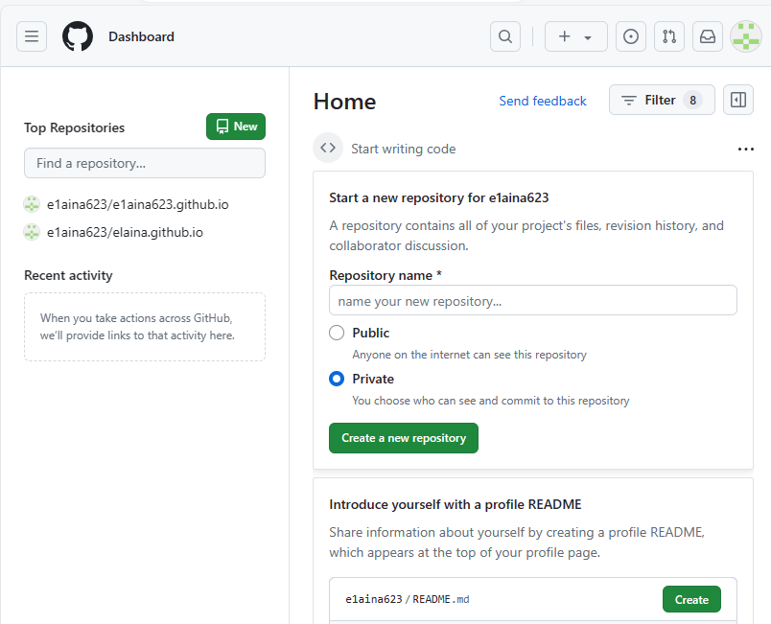

点create a new repository创建一个新的存储库，其中，repository name时 使用 （你的名字）.github.io的格式，这也是以后访问的地址。

- 在你的电脑里创建一个本地仓库
我的本地仓库是“C:\cloud”，在这个文件夹下运行git gui here，初始化仓库
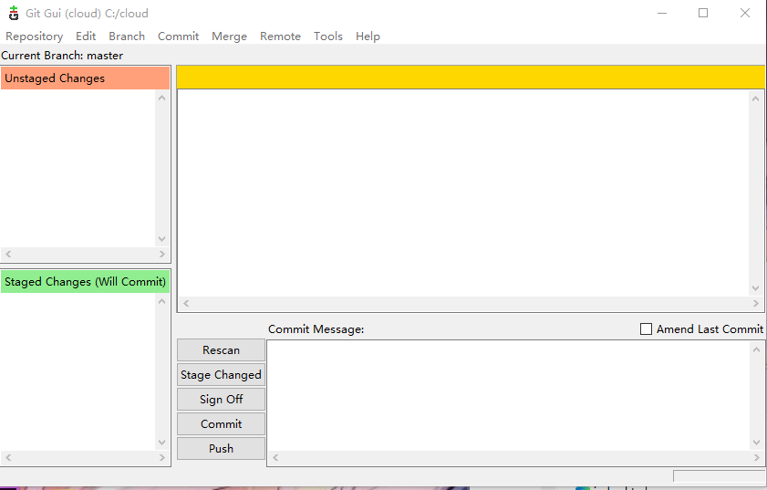

点右上角的help，点击show SSH key

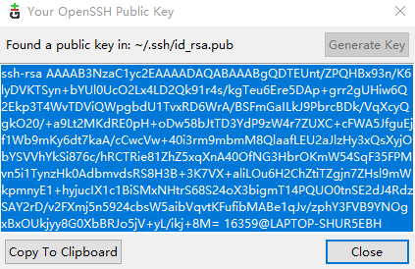

点左下角的copy，复制SSH key
把生成的key填写到Github中,在Settings的SSH and GPG keys那里填,title随便写,主要是用来注明的,如图
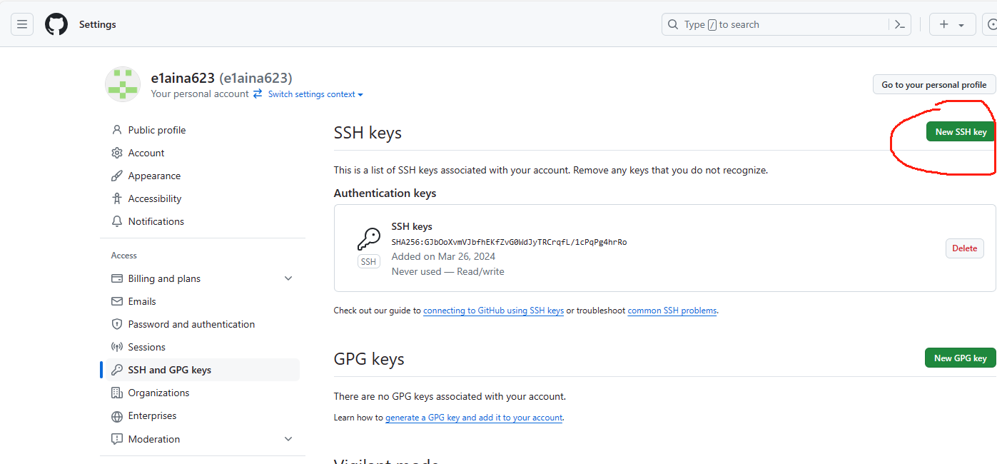

- 在本地仓库那里完善配置
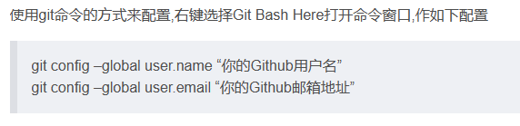
- 在仓库里新建一个txt文本，将下面代码复制进去后修改文件名和属性

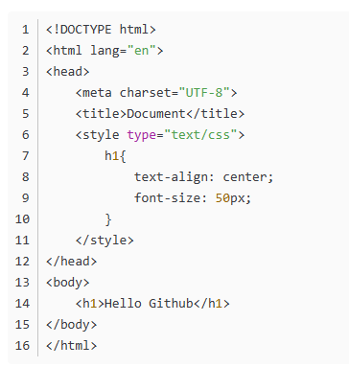

我将文本名改成了index.html的形式

- 将代码提交到Github仓库里
先在本地仓库用git命令提交一次
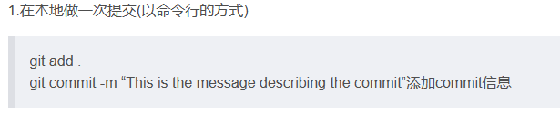
（文字是注释，不要输入）
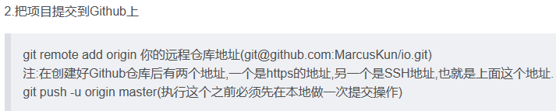
这里可能会出现两个问题
问题1：按照上面的步骤，可能会出现
ssh: connect to host github.com port 22: Connection refused
得知ssh协议被禁止，只能使用http协议了，首先要移除远程仓库的配置

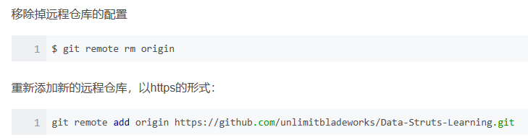
这里的http地址用自己的github里的

然后就可以继续进行了，不过可能会出现第二个问题

问题2：改用http地址后，可能会出现
git SSL certificate problem: unable to get local issuer certificate
这个问题是由于没有配置信任的服务器HTTPS验证。默认，cURL被设为不信任任何CAs，就是说，它不信任任何服务器验证。
只需要执行下面命令就可以解决：
git config --global http.sslVerify false

参考链接https://blog.csdn.net/weixin_44014995/article/details/109900149

- 在自己仓库那里找到Settings,配置Github Pages
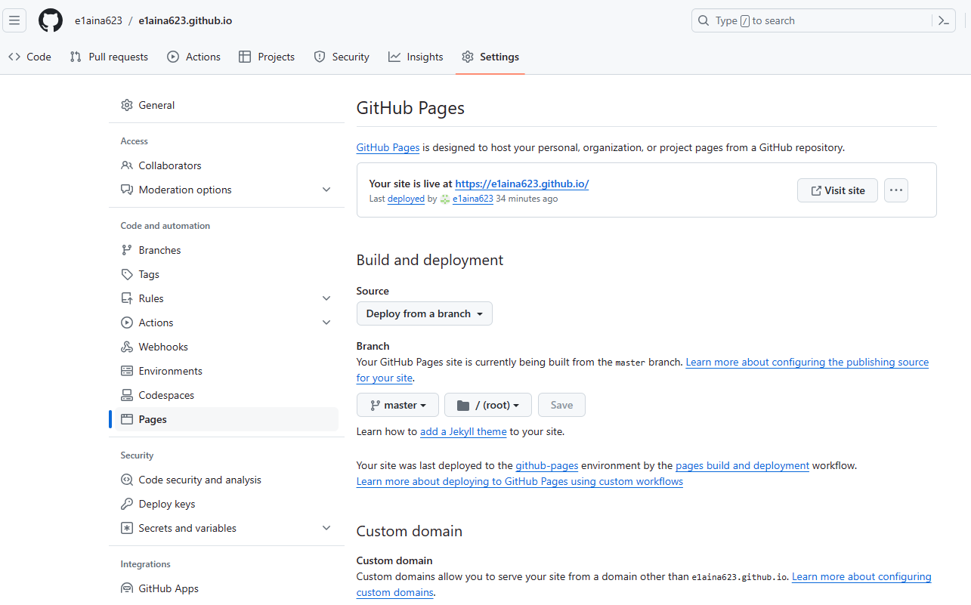
- 配置好后最上面会生成一个链接 Your site is live at ————，这个就是个人博客的链接了，可以直接点开或者复制到浏览器中打开页面

结论分析与体会：

成功创了个 个人博客
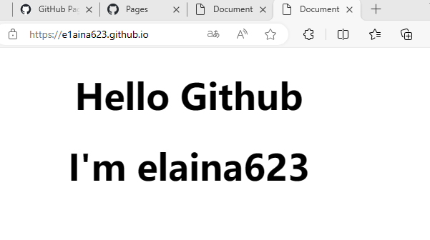
http://e1aina623.github.io(复制到浏览器打开）

